行政院及所屬各機關出國報告
（出國類別：訓練）

GASR機場安全管理
（Group of Aerodrome Safety Regulators training Course）

服務機關：民航局航站管理小組
姓名職稱：戴念同 技正
吳富和 技正
出國地區：荷蘭史基浦
出國期間：96年11月19日起至
96年11月23日
報告日期：97年01月22日
出國報告摘要
歐洲民航JAA(Joint Aviation Authorities)組織係國際知名的歐洲民航組織，扮演著協調歐洲大多數國家民航管理相關的重要議題角色的國際性組織，本次很榮幸能獲派參加歐洲民航JAA組織位於荷蘭訓練中心所舉辦之「GASR機場安全管理（Group of Aerodrome Safety Regulators training Course）」為期5天訓練課程。歐洲先進國家在落實機場安全管理上多年成功的經驗正是國際民航組織(ICAO)在制定各項標準與建議措施前的重要參考依據，歐洲民航管理的經驗頗值得我方學習。
本報告當中將簡述歐洲國家對於如何整合現行民航制度與導入ICAO所頒定各項標準與建議措施之相關做法與進度，並針對全面民航系統(Total Aviation System)當中之「機場認證與標準化」執行程序及「機場安全管理系統」有進一步整理說明，特別摘錄課堂介紹之ICAO最新針對易斷裝置(Frangibility)所進行測試之研究包括對於易斷裝置應符合的特性與功效說明，希望對於我國進行機場標準化各項改善更具投資效益。

關鍵詞：SMS、Frangibility、Aerodrome
目次
- 前言……………………………………………………4

貳、課程內容
- 出國行程簡述……………………………………6
- 課程內容大綱……………………………………6
- 上課環境及相關照片……………………………7

參、全面民航系統(Total Aviation System)
- 概述………………………………………………9
- 機場認證與標準化………………………………12
- 執行機場認證的程序……………………………14
  - 審閱機場手冊 …………………………………15
  - 機場實勘 ………………………………………15
  - 目視助導航設施(標線、燈光及指示牌) ……16
  - 備用電源部分 …………………………………16
  - 消防與救護部分 ………………………………17
  - 鋪面維護部分 …………………………………17
  - 機場安全管理系統(SMS)部分…………………17
  - 其他 ……………………………………………18
- 安全管理系統
  - 概述 ……………………………………………18
  - 風險管理工具 …………………………………20
- 易斷裝置…………………………………………24

肆、心得與建議 ……………………………………………28

伍、結論 ……………………………………………………31
壹、前言
在機場安全相關法規而言，國際民航組織(International Civil Aviation Organization，以下簡稱ICAO)所頒訂的各項標準與建議措施為目前多數國家民航當局所遵循的標準，然而截至目前為止各國在執行轉換ICAO相關規範成為國家法規時仍有不同的詮釋方式。有鑑於此，歐洲民航JAA(Joint Aviation Authorities)組織刻正研議一套較為中性化的規範，預計於西元2015年左右完成此套歐洲民航規範(JARs)頒布實施，根據此次訓練單位講師說明，該規範仍將多數參照ICAO所頒訂的各項標準與建議措施，並要求歐盟各國民航當局在轉換ICAO規範並制定成為國家規範時必須符合此套歐洲民航規範(JARs)，然而此套規範在頒訂實施之前，考量目前歐洲各國仍遵循既有之飛航相關管理規則，例如歐洲EUROcontrol組織所制定之「飛航規則」等。歐洲民航JAA組織在研議制訂該歐洲民航規範(JARs)時，為確保成功整合目前歐洲既有正在執行中的相關民航管理規則與未來頒訂之JARs規範之間差異，歐洲民航JAA組織透過訓練傳達制定的方向與理念以及跨國性溝通討論方式來降低因與JARs規範之差異性所產生的衝擊與風險程度，以期建構更具效率與效能之完整系統。
我國民航局為因應當今世界各國大幅投資以提升民航安全之趨勢以及建構我國民航安全標準達到世界一流安全等級之迫切需求下，特核准我們參加歐洲民航JAA組織位於荷蘭訓練中心(JAAT)所舉辦之「GASR機場安全管理（Group of Aerodrome Safety Regulators training Course）」訓練課程。歐洲民航JAA組織，係全球知名之國際性歐洲民航管理機構，其會員國家將近涵蓋所有歐洲各國，該機構所舉辦之「GASR機場安全管理」訓練課程目的在於增進歐洲各國民航當局及機場等管理相關單位能了解目前歐洲JAA組織如何有效地推展並執行機場安全管理相關議題以及未來JARs規範制定的方向，特別是闡述ICAO所頒訂之各項標準與建議措施相對於機場安全管理上之內涵。參加訓練的同學除了我們兩位來自亞洲地區國家外，其他學員則來自於歐洲地區包括荷蘭、挪威、波蘭、芬蘭、比利時等國家，並大多服務於該國民航局，該課程所聘請的講師如荷蘭民航局的Deputy Director/ Mr.A.L.Franssen 及 BAA (the world leading Airport company)的空側作業部主管 Mr.Andrew Badham等多半是熟悉ICAO規範制定的民航業界專家與具成功經驗的機場管理者，透過課堂訓練方式不僅讓我們對ICAO規範制定的初始信念、飛航安全認知及實務運作方式有初步的了解外，經由學員之間的互動交換意見，對於歐洲國家在推動機場安全管理的發展現狀有進一步了解。
貳、課程內容
一、出國行程簡述
11/17 台北啟程前往泰國曼谷
11/18 泰國曼谷轉機至荷蘭史基浦
11/19 荷蘭JAAT訓練中心上課
11/20 荷蘭JAAT訓練中心上課
11/21 荷蘭JAAT訓練中心上課
11/22 荷蘭JAAT訓練中心上課
11/23 荷蘭JAAT訓練中心上課
11/24 荷蘭史基浦轉機至泰國曼谷
11/25 泰國曼谷轉機返回台北
二、課程內容大綱
Session 1 Total Aviation system
Session 2 Certification, principle and process
Session 3 Non-Conformities
Session 4 Audits and Inspections
Session 5 Hazard, Risk, Safety and Related Terms
Session 6 Safety Management Requirements
Course Integration Exercise
三、上課環境及相關照片
在授課的方式上，是採課堂講授方式。每一個章節，指導老師都會針對該章節內容以電腦Powerpoint的方式呈現，作詳細的解說及舉例說明。在每一個專題講解當中學員可以任意發言提出問題並進行討論，由於參加訓練的學員多半為各國民航局官員，部分則服務於國際機場管理單位，未來將承接屬於國內規範制定與查核等相關作業之承辦人員，因此課堂當中討論的風氣非常熱絡，JAA荷蘭訓練中心環境精緻且舒適，開放性休憩吧檯與無線上網空間再加上親切的服務專員，可說得上是非常成熟的國際性訓練中心，JAA荷蘭訓練中心相關照片如下圖：
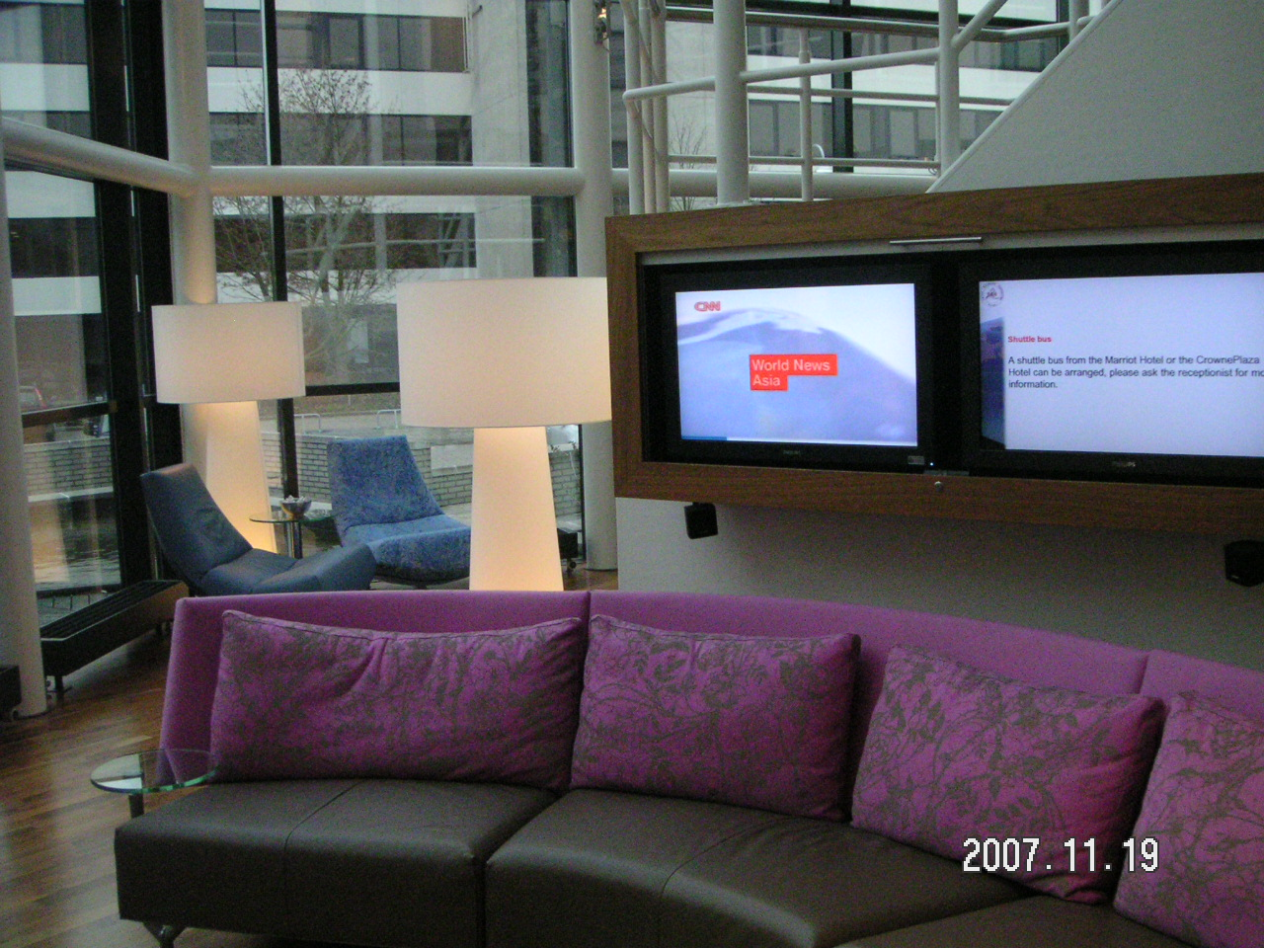
圖2-1、JAAT訓練大樓 圖2-2訓練中心內部

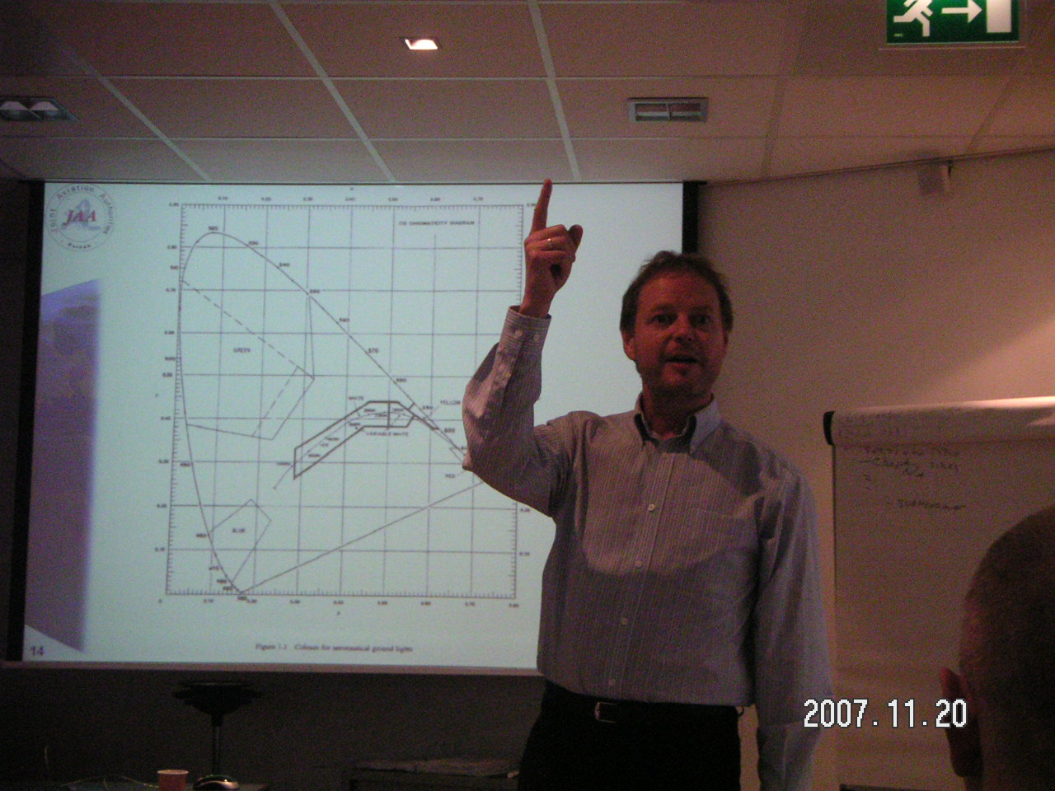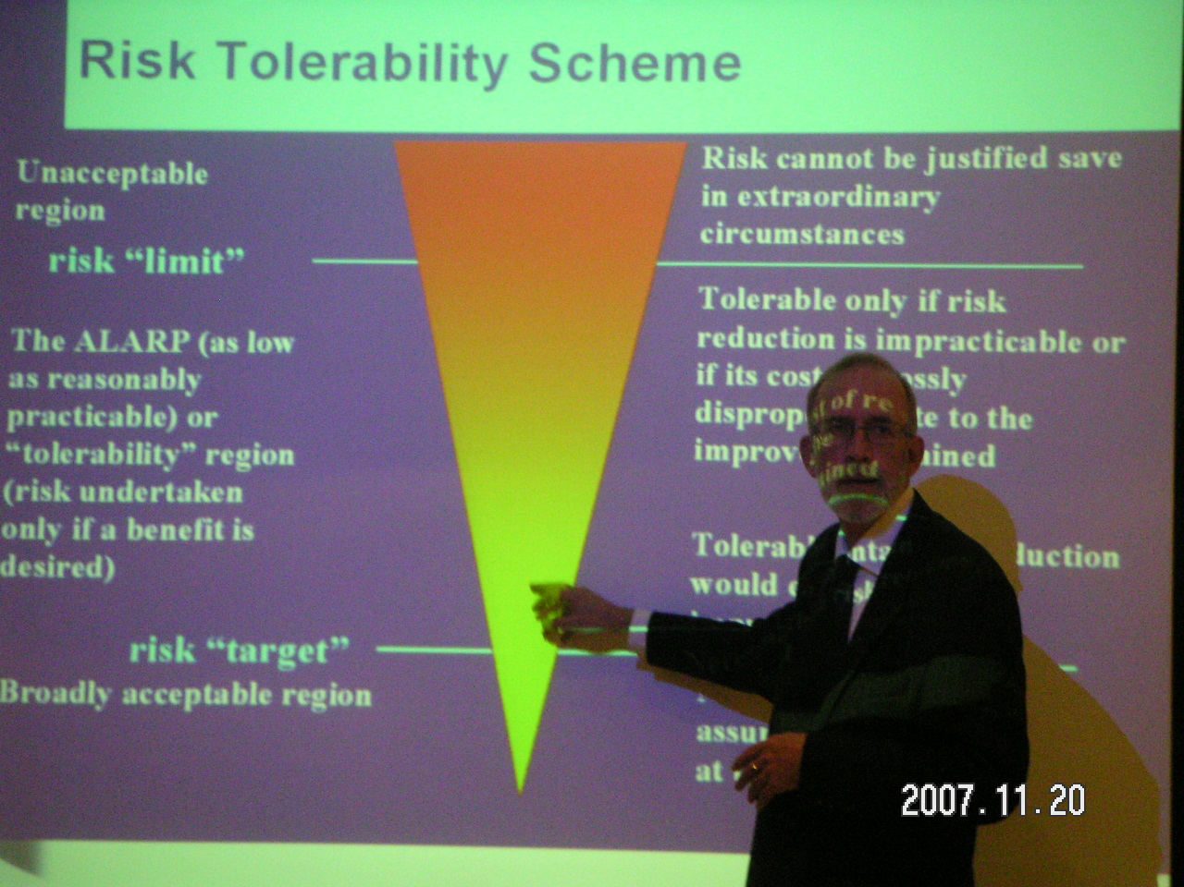
圖2-3、上課情形 圖2-3、上課情形

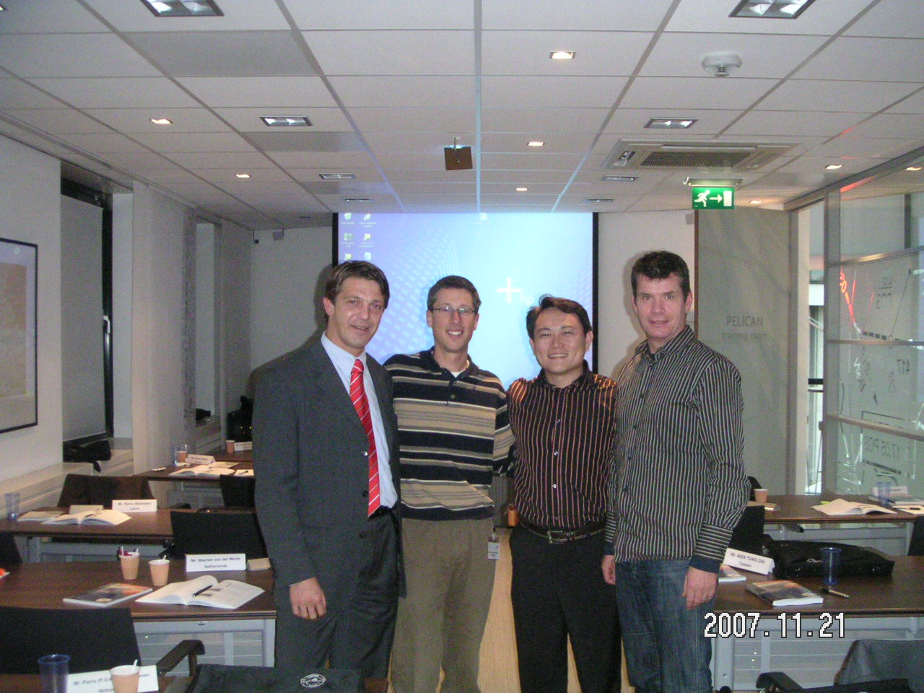 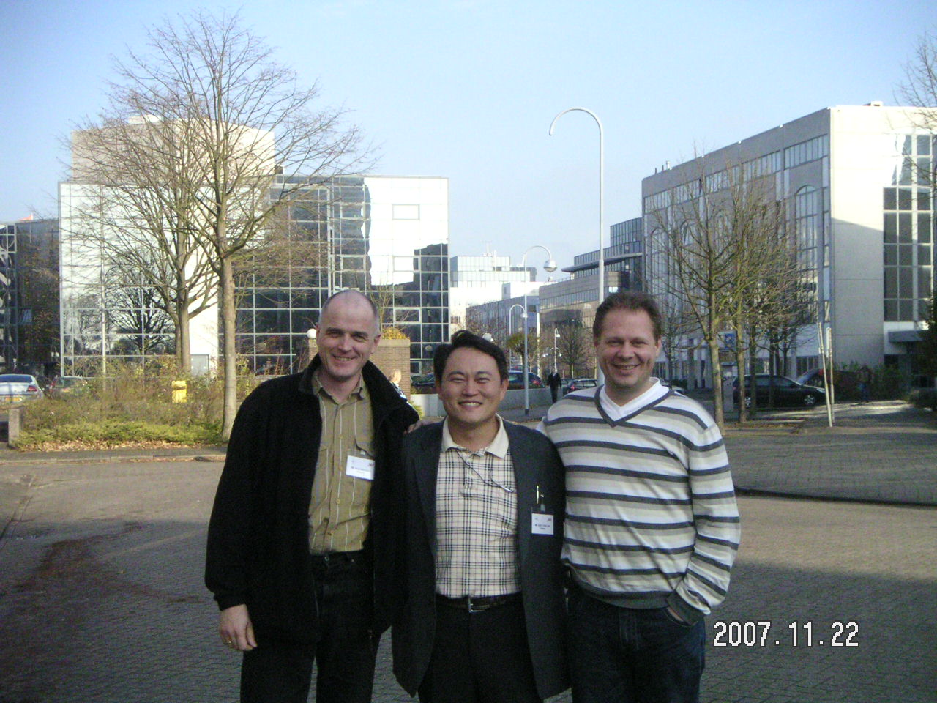圖2-4上課教室與講師合影 圖2-5、JAA訓練中心外與同學合影

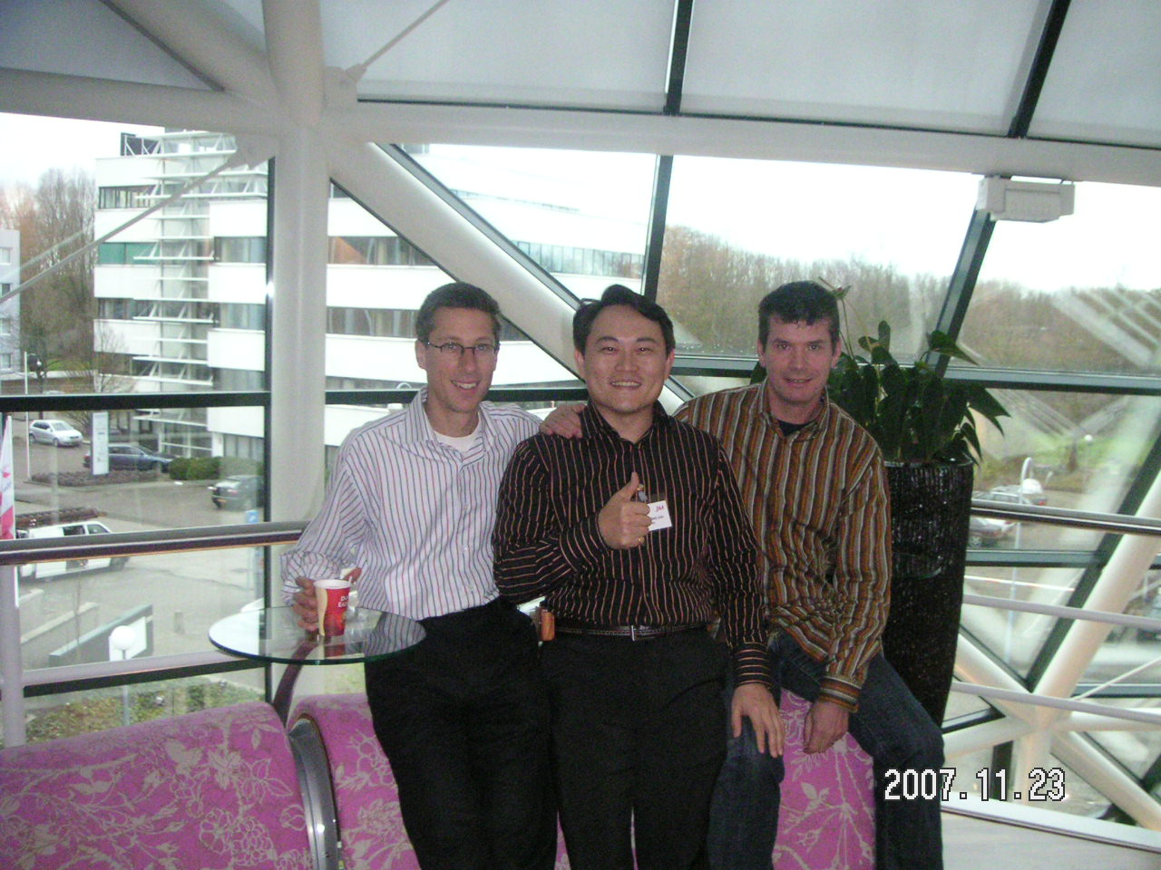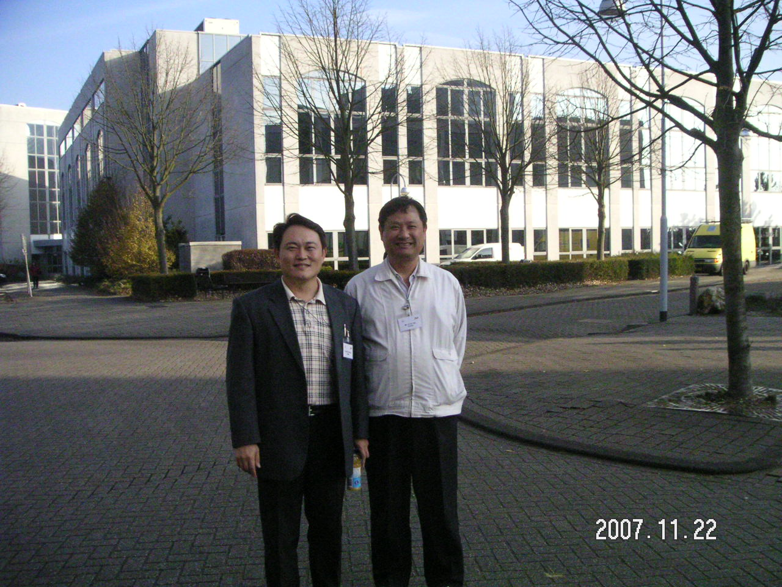
圖2-6中心內與同學合影 圖2-7、我們合照

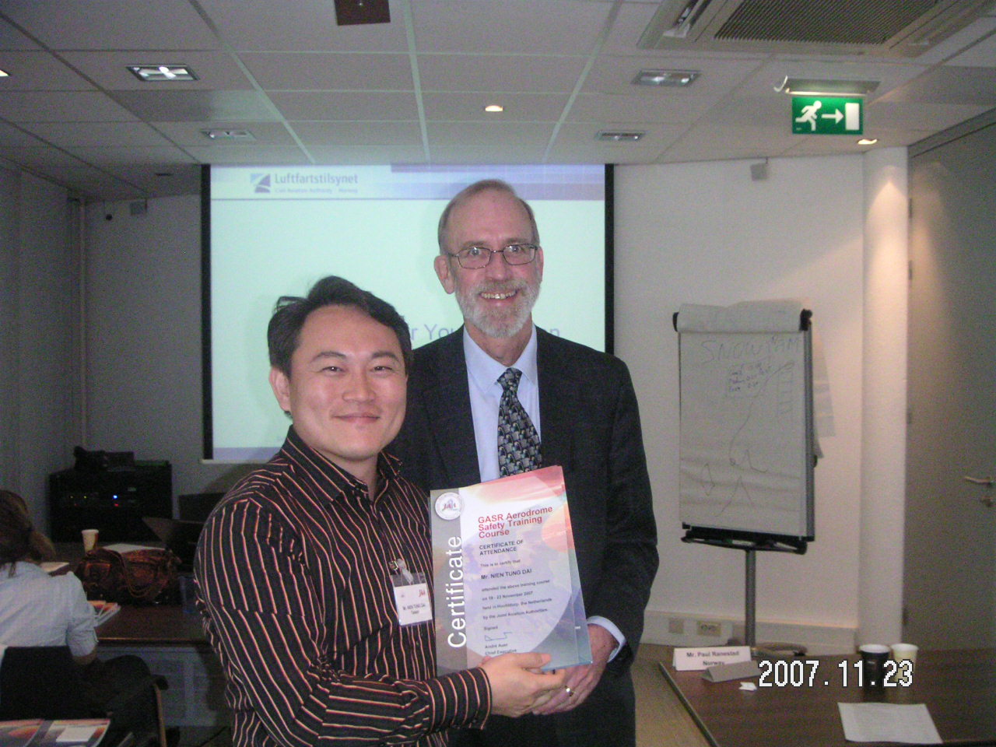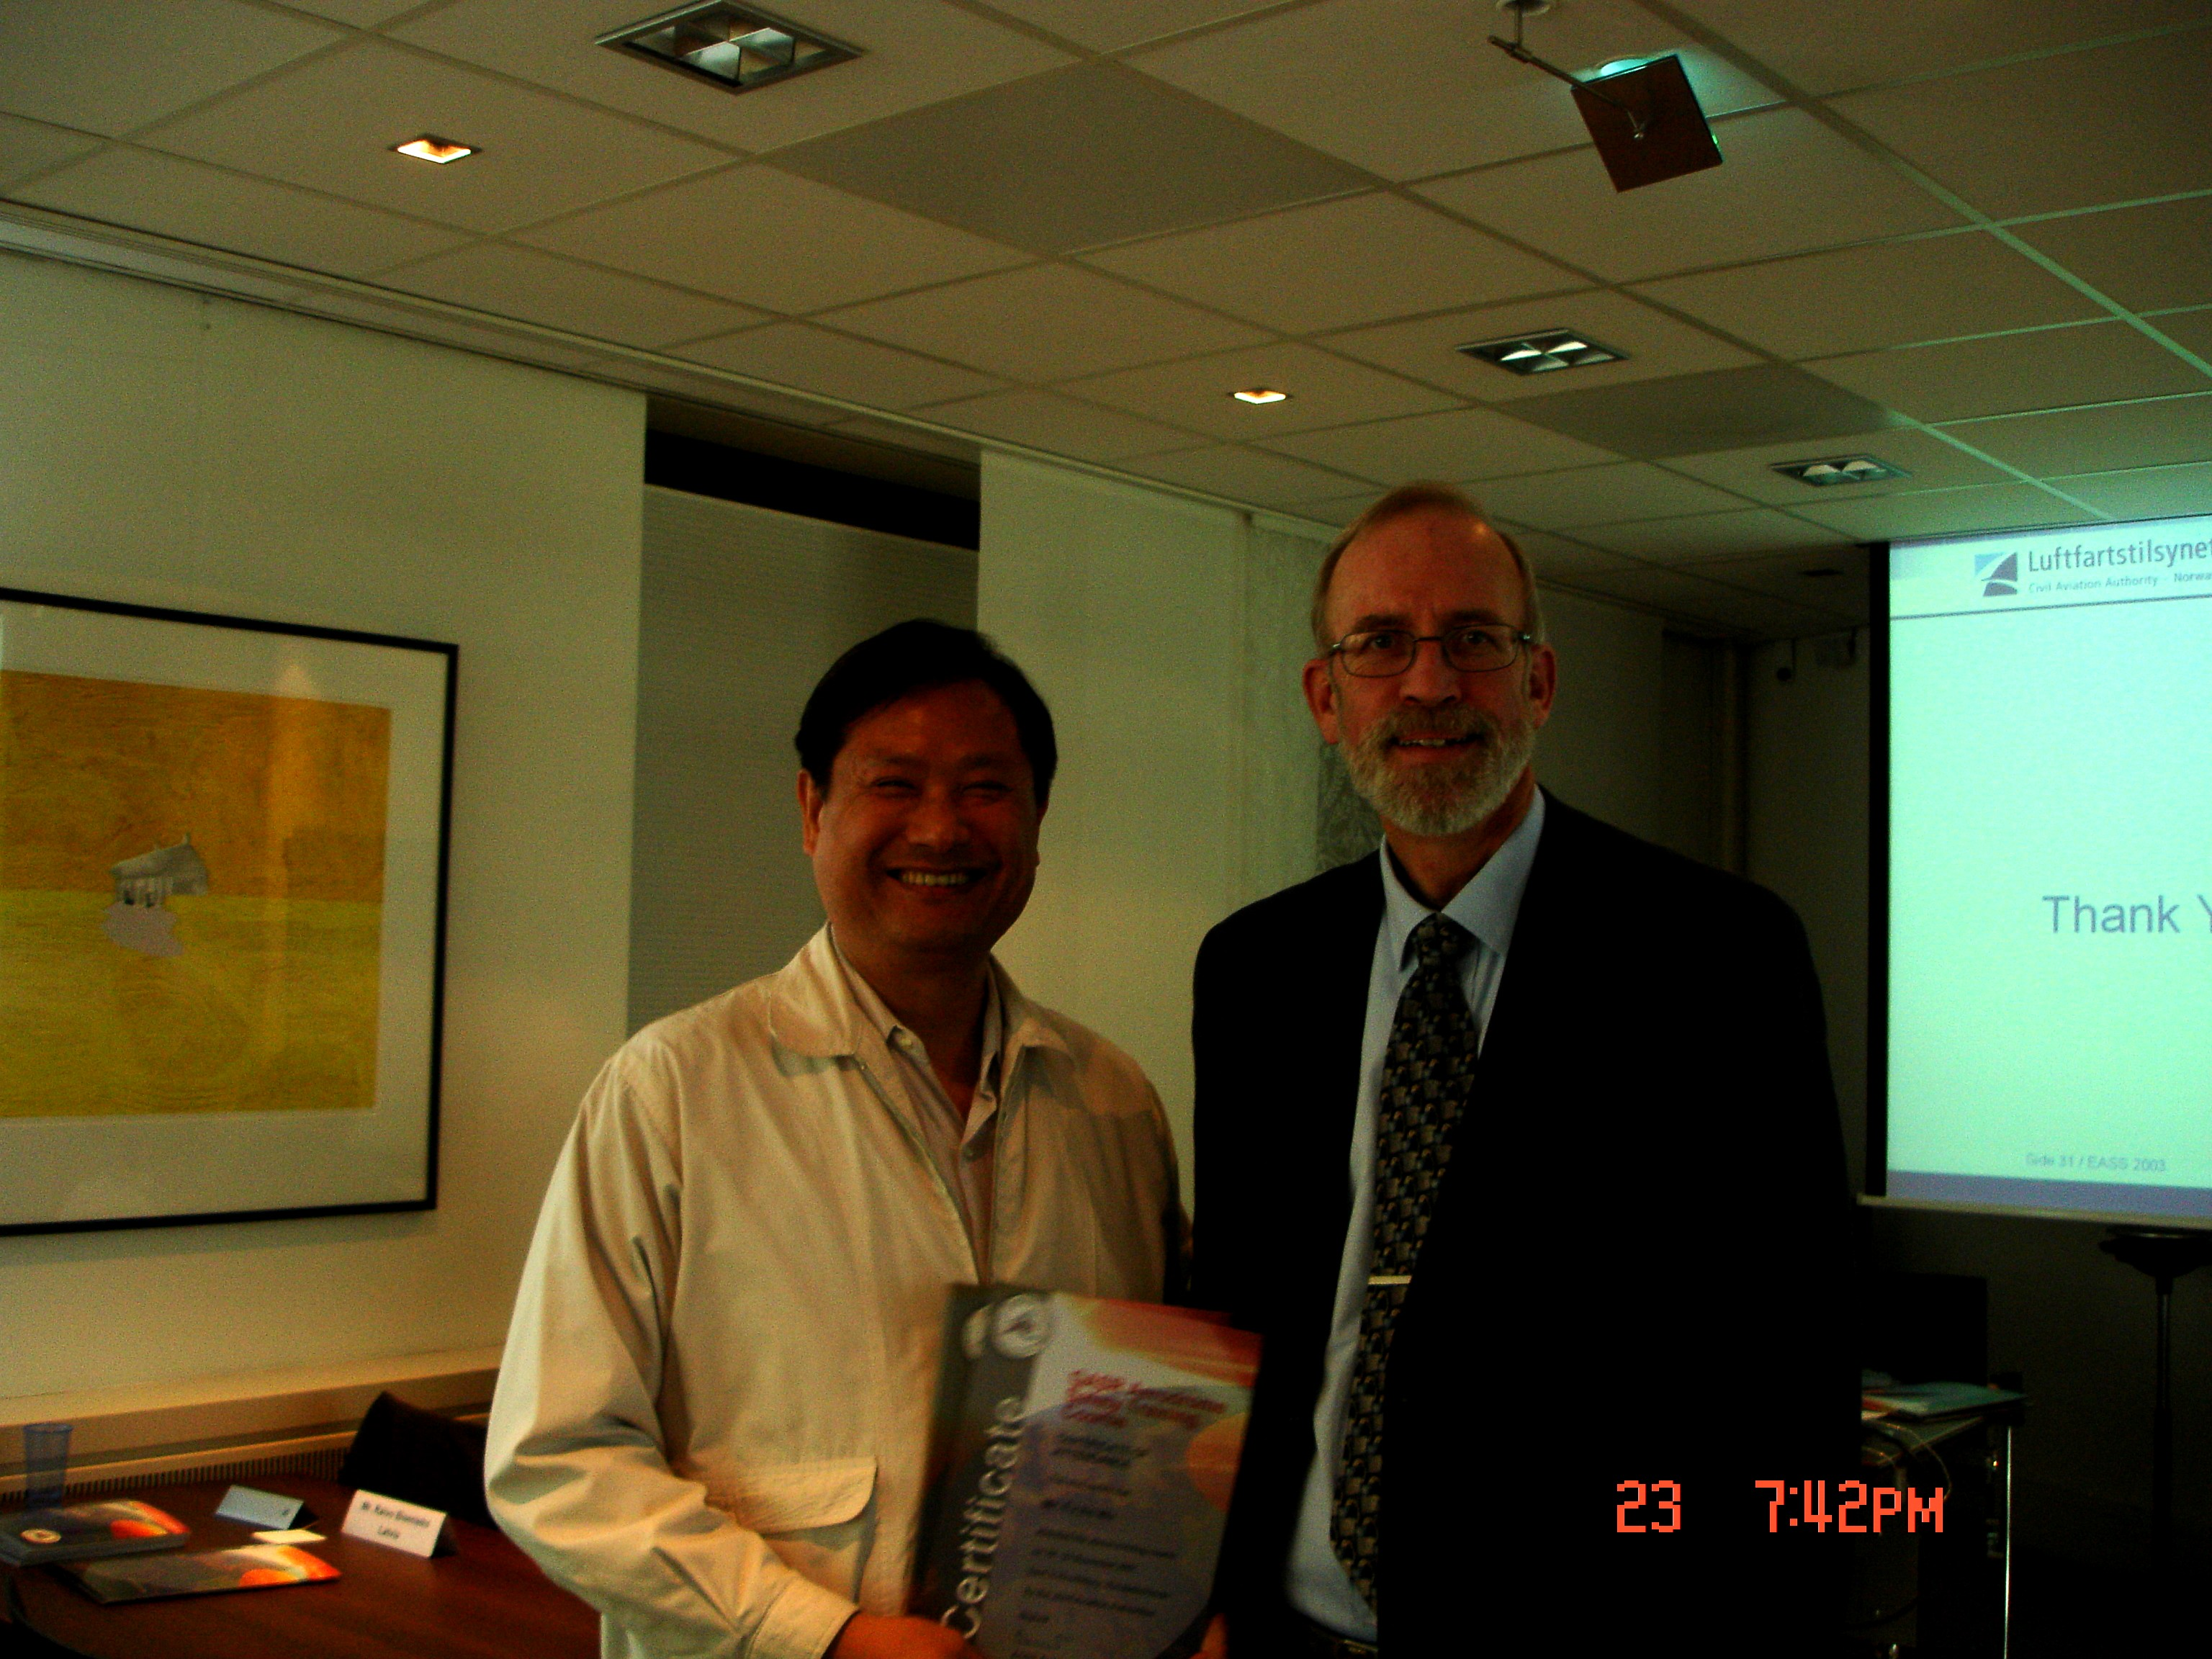
圖2-6、取得合格證書
參、全面民航系統(Total Aviation System)
一、概述
全面民航系統所描述的是一個涵蓋整個民航管理當中各項專業領域，主要的意涵在於提供每位搭機旅客及機場週遭居民一個兼具安全且滿意的服務品質與環境，在ICAO長期努力之下將此系統分類成18個大項，並分別編撰了18個附約(Annex1 ~ Annex 18)要求所有會員國確實遵循各項附約的標準與建議措施，為使各國能清楚了解ICAO真正制定該附約的精神所在，ICAO亦編撰了相關的指南 (manuals)協助各國熟悉ICAO各項建議與執行步驟，甚至清楚指出執行過程中可能遭遇到的環節。課堂一開始講師為使我們對於ICAO這18個附約涵蓋的領域能有清楚了解，以一位飛行員駕駛飛機的有趣的故事將整個ICAO 18個附約的關係串聯來勾勒出全面民航系統全景圖，非常有趣且具涵意，特別摘錄提供各位長官參考：
A “LICENSED” person following “THE RULES OF THE AIR” utilizing “THE METEOROLOGICAL SERVICES” and “AERONAUTICAL CHARTS” and the proper “UNITS OF MEASUREMENT” “OPERATING” according to ANNEX 6 with a “REGISTERED” and “AIRWORTHY” aircraft; crossing borders and availing himself of the “FACILITATION” of Annex 9. He will use “AERONAUTICAL TELECOMMUNICATIONS” to contact the “AIR TRAFFIC SERVICES” for separation and will hopefully not need “SEARCH AND RESCUE”. He will draw wisdom from the work of the “ACCIDENT AND INCIDENT INVESTIGATION” team. Before take-off from an “AERODROME” he will have used the “AERONAUTICAL INFORMATION SERVICES”. He will depart in an “ENVIRONMENTALLY” acceptable Aircraft after the passengers have been “SECURITY” checked and any “DANGEROUS GOODS” have been properly documented.
看完之後會發現被加註粗體文字部分代表ICAO所制定的18個附約，而且是依序各代表一個ICAO附約，為求對應性直接摘錄上述文字來對應每個附約，如下：
- LICENSED
- THE RULES OF THE AIR
- THE METEOROLOGICAL SERVICES
- AERONAUTICAL CHARTS
- UNITS OF MEASUREMENT
- OPERATING
- REGISTERED
- AIRWORTHY
- FACILITATION
- AERONAUTICAL TELECOMMUNICATIONS
- AIR TRAFFIC SERVICES
- SEARCH AND RESCUE
- ACCIDENT AND INCIDENT INVESTIGATION
- AERODROME
- AERONAUTICAL INFORMATION SERVICES
- ENVIRONMENTALLY
- SECURITY
- DANGEROUS GOODS
從機場的角度出發與整體機場空側安全及所提供的服務而言，「機場」其實包含許多專業領域與單位之間的介面整合，而非僅止於單一個機場管理單位，機場經營者要做到機場安全及服務效率與品質則必須重視跨單位之間的協調，課堂當中講師特別以機場與ICAO附約關係圖，來強調「機場安全」所涵蓋的各不同專業領域，如圖3-1所示：
機 場 安 全
機場區域
ATM

Annex 11
PANS-ATM
基礎建設
飛航安全
裝備維護
消防與救護
機場區域
CNS

Annex 10
Annex 14
機場氣象

Annex 3
機場區域
AIS/MAP
Annex 4
Annex 15
OPS
PANS-OPS Annex 6

機場保安

Annex 17
助導航維護
圖3-1 機場管理與ICAO附約關係圖
圖3-1清楚呈現了整個「機場安全」負責相關單位對應於ICAO各項附約介面的相互關係，包含了有Annex14為主的機場設施、飛航安全、助導航及裝備維護等，其介面包含了與飛航管制服務有關的Annex10 & Annex11的航空導航與通信系統；航空氣象服務有關的Annex3；飛航情報與諮詢服務有關的Annex4；飛航標準有關的Annex6以及機場保安有關的Annex17等各項。清楚地讓我們了解到所謂提供安全有效率的機場服務其實是必須包含許多跨專業領域的單位相互的協調與投入的系統化工作，看似一個簡單的道理但卻點出許多國家民航當局應特別注意的管理議題。
二、機場認證與標準化
目前國際上可作為各國參考的民航管理的規範以ICAO所頒訂的各項附約(Annexes)以及芝加哥公約為主要文件，對於機場認證與標準化作業而言，許多國家民航局都是透過ICAO所頒訂的各項標準與建議措施直接轉換成國內標準進行該國機場的各項缺失檢視，課堂講師為讓我們清楚了解機場認證及標準化作業與民航局、ICAO，甚至是聯合國之間的關聯性，透過簡單的對應表將其相互關係點出來，如表3-2所示：

WORLD(全球) | STATE(國家) | Aerodrome(機場)
UN  (聯合國) | Parliament  (國會)
Chicago Convention  (芝加哥公約) | Aviation Act  (民用航空法)
ICAO  (國際民航組織) | CAA  (民航局) | Aerodrome  (機場)
Annexes  (附約) | National Regulations  (國家規範) | Aerodrome Manual  (機場手冊)
Annexes  (附約) | Certification / Licensing  (認證/許可) | Demonstrate Compliance  (符合相關標準)
USOAP  (全球安全監督計畫) | Inspections  (查核) | Internal Audits  (內部稽核)
表3-1 機場認證與ICAO等組織關係圖
從表3-1可以讓我們了解到機場在執行認證與標準化時所扮演的角色，然而非常重要的觀念是ICAO所頒訂的規範係透過一段期間的測試與專家研究後，並考量多數國家在遵循時的金錢投資與地區(包括天候及環境等)限制等，為求提供全球人民能獲得最基本之飛航安全與機場服務，因此ICAO所頒訂的各項附約僅為達到「最低的(minimum)」基本飛航安全標準，ICAO對於飛航安全的要求除了頒布基本的幾何實體特性(Physical Characteristics)，例如跑道長度、跑道地帶寬度、障礙物淨空限制、鋪面強度等外，仍要求機場管理者重視加強實際人為管理與實際操作等環節。也就是說，即便機場完全符合了ICAO各項附約所頒布的各項“Hardware(硬體)”部分後，若是忽略了人為因素等“Software(軟體)”部分，仍不足以確保機場管理及運作達到安全及有效率的境地。因此，ICAO於Annex 14明文規定所有已通過認證的機場必須於2005年11月24日運作於一套整合性的安全管理系統(SMS)之下，並於2006年3月頒布Doc.9859安全管理系統手冊(Safety Management Manual，以下簡稱SMM)，協助各國在建制機場安全管理系統時得了解ICAO所要求的精隨所在，Doc.9859 SMM手冊當中不斷地提醒機場經營者「風險管理」的重要性，以及「完美的」安全是不存在的，試圖打破長期來我們對於安全可以透過傳統管理模式達成的迷思，並要求機場經營者必須制定安全政策以及可評量(量化)的安全目標，並透過建立機場風險管理機制，不斷地進行風險監控與自我督察才是能“接近 (approach)”所謂的「機場安全」以及降低可能潛在風險的唯一途徑。因此，機場管理者必須在完成建制機場SMS後才達到ICAO所設定的符合機場認證的最低要求標準。
三、執行機場認證的程序
機場認證係根據ICAO Doc.9774 Aerodrome Certification Manual (機場認證手冊)所要求必須執行的項目，JAA課程中介紹執行機場認證的程序包括兩大項：
(一)審閱機場手冊；(二)機場實勘。
下列針對如何執行的方式就各項加以說明：
1.審閱機場手冊--針對「審閱機場手冊」部分，審閱的重點包括：
- 機場手冊是否符合正式格式化要求？
- 機場手冊內容表單是否符合Doc.9774附錄篇之要求？
- 是否符合機場分類等級之實際要求？ (例如CAT II/III)
- 機場空側相關管理措施是否於手冊中正確記載？
- 機場手冊當中所陳述的管理系統是否確實？
- 機場手冊當中與安全相關的標準作業程序是否確實？
- 相關作業程序是否正確反應出基礎設施及人員能力？
- 機場手冊是否包含人員能力要求與訓練計畫？
- 機場管理者是否有能力根據該手冊落實執行？
2.機場實勘--針對「機場實勘」部分，檢查重點項目包括：
依據ICAO Doc.9774, Chapter 4.4.4項目查核機場場面各項幾何資料、設施與裝備各項硬體設施以及依據Chapter 5.5.4項目檢查機場各項系統及運作方式等是否確實符合標準，上述規範要求之項目包括：
  - 跑道
  - 跑道道肩
  - 跑道地帶
  - 跑道末端安全區
  - 清除區及緩衝區
  - 滑行道
  - 滑行道道肩
  - 滑行道地帶
  - 停機區域
  - 障礙物(包括機場區域障礙物限制面)
  - 目視助導航設施(標線、燈光及指示牌)
  - 備用電源
  - 機場消防與救護
  - 鋪面維護
  - 安全管理系統
  - 其他
3.目視助導航設施(標線、燈光及指示牌)—該部分應注意的查核重點包括：
- 是否有提供足供飛航操作所需之目視助導航裝備？
- 目視助導航裝備之設計及位置是否正確？
- 於大雨/下雪、夜間及低能見度情況時，目視助導航裝備是否仍能正常提供功效？
- 是否有建立必要之燈光控制系統？
- 是否有具危害或易造成錯誤引導的燈光？
- 是否具備日常檢查紀錄？
- 是否具備相關維護與巡查程序？
- 機場手冊與飛航指南(AIP)資料是否確實與該機場符合？
4.備用電源部分--應注意的查核要點則包括：
- 是否所有相關的系統皆連接備用電源？
- 切換時間是否符合機場運作的要求條件？
- 實際切換時間是否符合標準要求？
- 切換時間是否公告於飛航指南(AIP)？
- 是否具備相關維護及測試紀錄？
5.消防與救護部分—該部分的查核要點則包括：
- 檢查相關搜救與消防設備與裝置；
- 是否具備相關消防與救護作業程序？
- 相關作業程序是否與實際相符？
- 搜救與消防人員能力是否足夠；
- 相關訓練。
6.機場鋪面維護部分—該部分查核要點則包括：
- 提供機場跑道鋪面摩擦係數之設施與裝備維護；
- 是否具備跑道清掃及除雪裝備；
- 是否具備定期檢查與維護程序；
- 人員能力。
7.機場安全管理系統(SMS)部分—查核要點則包括：
- 該系統文件是否涵蓋所有必要元素(包括相關組織)？
- 是否詳載機場安全政策？
- 是否具備風險管理審視程序？
- 是否有機場內部稽核機制？
- 是否具有危害通報系統？
- 是否有安全課程宣導與風險分析？
- 員工是否確實對該系統通盤了解？
- 該系統是否發揮功效？
8.其他--關於其他部分的查核要點則包括：
- 航機拆除與移離裝備；
- 野生動物防制管理程序及設施；
- 於機場空側操作區內作業之車輛是否裝設雙向無線電裝備？
- 目前存在於機場內的燈光是否影響航空器作業安全？
- 加油設施；
- 車輛駕駛員訓練、考照及人員能力等。
- 安全管理系統(SMS)
1. 概述
安全管理系統(SMS)是ICAO基於全球民用航空器數量、起降架次與航空客運載客率持續成長的情況下，目前的飛航安全管理制度即便是得以維持相同之失事發生率，隱含的意義卻是代表更多的人員傷亡與財物損失。我們可以從1960~2015年全球飛安失事事件與航機架次成長分析表了解其關聯性，如圖4-1所示。
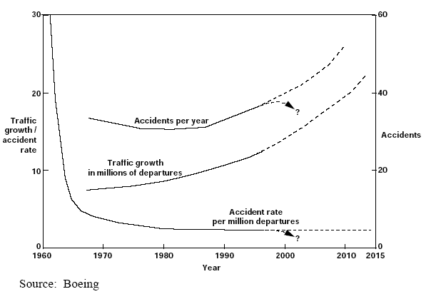
圖4-1 1960~2015年飛安失事事件與航機架次成長分析圖
因此，ICAO為達到確實有效提升全球飛航安全為目的，積極推動安全管理系統(SMS)。並要求所有ICAO會員國在2006年11月24日前所有已認證機場必須運作在SMS之下，並希望透過SMS之執行將飛安範疇當中存在之危害風險盡可能地降低至一個「實際且可接受」的安全程度，ICAO Doc.9859 SMM當中並將此「實際且可接受」的安全標準特別將風險(Risk) 降低之標準以英文縮寫ALARP(As Low As Reasonably Practicable)加以強調。SMS系統與傳統安全認知最大不同的是其中加入了優先順序與經濟成本的考量因素。成功的SMS係提供一套系統化、明確且廣泛的風險管理程序，與其他一般管理制度類似項目，包含目標設定、規劃、文件化和達成目標的評量方法等，最大差異在於具備完整的風險管理機制進行為可能危害的事前預防工作。ICAO Doc.9859 SMM中提到：「安全與實際安全管理的責任係由一系列組織和機構共同分擔的，其中包括國際相關組織、國家民航相關主管機關、所有人與經營者、提供飛航服務相關單位以及機場、主要航空器及發動機製造商、維護單位、產業及職業工會與航空教育訓練機構等，其他單位還包括提供航空支援服務的第三單位（含外包服務）也負有安全管理的責任。」ICAO定義機場SMS係「機場經營者對於機場安全政策之執行，包含組織架構、職責、程序及資源，以確保該機場安全地被控制與營運。」執行機場SMS之相關成員非常廣泛，其中與促進機場安全有直接的利害關係者包括：機場經營者、民航專業人員（飛行組員、座艙組員、機械技術人員）、航空器擁有者和經營者、製造商、民航當局、ICAO、行政院飛航安全委員會、搭機民眾等；其中與安全有間接關係者則包括：保險公司、旅行業者、旅客親屬、投資者、媒體、一般大眾等。
2. 風險管理工具
「風險管理」是機場SMS的核心機制，JAA荷蘭訓練中心講師Mr.Bjoern Boe專家所介紹的機場SMS系統中風險管理工具有三大項：(一)發生機率；(二)發生嚴重度；(三)風險矩陣表。所介紹的發生機率部分則區分為五階段，如表4-1：
機率分類 | 發生機率值
Extremely improbable | 機率小於 E-9
Extremely Remote | E-7 ~ E-9
Remote | E-5 ~ E-7
Reasonable Probable | E-3 ~ E-5
Frequent | E-3
表4-1 JAA發生機率表
關於發生嚴重程度部分則區分為五階段，如表4-2：
發生嚴重度
Catastrophic
Hazardous
Major
Minor
Low effect
表4-2 JAA發生嚴重度表
風險程度則透過對應發生機率與發生嚴重程度來判斷，JAA荷蘭訓練中心所介紹的風險矩陣表如下表4-3：
Catastrophic
Hazardous
Major
Minor
Low effect
 | Extremely improbable | Extremely Remote | Remote | Reasonable Probable | Frequent
表4-3 JAA風險矩陣表
該表4-3 JAA風險矩陣表當中僅就發生機率及發生嚴重程度對應出三大區塊(紅色；黃色及綠色)，分別表示風險程度的高度、中度及低度，ICAO所頒定的Doc.9859 SMM則建議各國透過系統化的管理機制將危害之風險等級降低至綠色的區域，並將該(綠色)區域之風險程度定義為可被接受的區域。就我國民航局所建議的各機場採用的工具加以比較，我國所採用的風險管理工具則更適合我國機場管理單位來使用，以下將我國風險管理工具陳列如下：
我國民航局所建議的危害發生機率部分則區分為五階段，如表4-5所示：
機率 |  | 個別裝備 | 整體裝備 | 個別人員 | 所有人員
頻繁 | 5 | 在生命週期中經常發生 | 持續不斷發生 | 在職業生涯中經常發生 | 持續不斷發生
很可能 | 4 | 在生命週期中發生許多次 | 經常發生 | 在職業生涯中發生許多次 | 經常發生
偶而 | 3 | 在生命週期中一定會發生 | 會發生數次 | 在職業生涯中一定會發生 | 會發生數次
很少 | 2 | 在生命週期中可能會發生 | 會發生一兩次 | 在職業生涯中可能會發生 | 發生一兩次
幾乎不可能 | 1 | 在生命週期中幾乎完全不可能發生 | 不太可能發生但偶然會發生一次 | 在職業生涯中幾乎完全不可能發生 | 不太可能發生但也可能偶而發生一次
表4-5 我國機場發生機率表
我國民航局所建議的危害發生嚴重程度部分則區分為四階段，如表4-6所示：
嚴重等級 |  | 嚴重程度說明
災難 | 4 | - 航空器全毀  - 造成人員傷亡  - 完全的任務失敗、 死亡、裝備損失
嚴重 | 3 | - 安全財物嚴重損失  - 造成人員嚴重或致命性受傷  - 嚴重的任務落後、裝備損毀、人員傷害或職業病
中等 | 2 | - 安全財物顯著衰退  - 中等程度的任務落後、傷害、職業病或裝備損壞
輕微 | 1 | - 造成妨礙機場運作  - 啟動緊急程序  - 輕微或可忽略的任務落後、傷害、職業病或裝備損壞
表4-6 我國機場發生嚴重程度表
我國民航局建議各機場採用的風險矩陣表則是上述危害發生機率表(5級)以及危害發生嚴重程度(4級)所對應出來的，如表4-7所示：
 | 幾乎  不可能 | 很少 | 偶而 | 很可能 | 頻繁
災難 | Ｍ４  必須審視 | Ｈ８  無法接受  必須立即改善 | Ｈ１２  無法接受  必須立即改善 | Ｈ１６  無法接受  必須立即改善 | Ｈ２０  無法接受  必須立即改善
嚴重 | Ｍ３  必須審視 | Ｍ６  必須審視 | Ｈ９  無法接受  必須立即改善 | Ｈ１２  無法接受  必須立即改善 | Ｈ１５  無法接受  必須立即改善
中等 | Ｌ２  可被接受 | Ｍ４  必須審視 | Ｍ６  必須審視 | Ｍ８  必須審視 | Ｍ１０  必須審視
輕微 | Ｌ１  可被接受 | Ｌ２  可被接受 | Ｌ３  可被接受 | Ｌ４  可被接受 | Ｍ 5  必須審視
表4-7 我國機場風險矩陣表
我國特別將風險程度依據高度、中度、低度三種顏色(紅色、黃色、綠色)加以區分，更於各顏色當中加註數值性號碼(例如 H9)以顯示出同一顏色當中風險程度之高低等級順序，供機場管理當局作為決策參考。
- 易斷裝置(Frangibility)
本次赴歐洲JAA參加GASR機場安全管理課程訓練很大的一部分收獲在於吸收到有關機場內有關易斷裝置的專業知識，ICAO專業團隊為使機場所有限制面之必要助導航設施，確定不致對飛機安全產生負面影響，要求務必做到易斷性的要求。然而，「易斷性」在詮釋上僅僅做到斷裂的要求嗎？還是應確實做到ICAO所要求的「不致對飛機安全產生負面影響」的標準？在許多國家包括我國在做法上都有許多值得檢討的地方。
ICAO在必要助導航設施易斷性的研究方面已長達16年之久，研究團隊透過大量的“Test Report”(測試報告)進行分析，其建議之易斷性材質測試報告即將到達公佈的階段，非常值得我們期待！ICAO專業團隊對於機場週遭範圍內易斷性材質的要求部分考量因素主要四大項如下：
- 穩定性(static)，助航設施的穩定性代表著所提供航機降落或起飛的信號穩定度及精確度，對於航機起降安全是非常重要的。以ICAO對於近場燈(approach lights)部分，其易斷性材質之穩定性要求必須能承受200 knots飛機尾流陣風衝擊，對於其他助導航燈光及設施則至少必須能承受100 knots強風的侵襲，100 knots強風遠超過台灣地區所面臨過的最大颱風風速！
- 偏移度(Deflection)，延續上述穩定性要求，ICAO要求具易斷性結構之助導航燈光所發出的光線(light beam)偏移程度在風速高達100km/h(54 kt)強風下必須保持垂直角度不超過 ±2度及水平角度不超過 ±5度的偏移角度。
- 設計材質(design material)，ICAO要求材質在設計方面除了具備上述的穩定性之外必須達到當遭遇3,000公斤航空器以140km/h(75 kt)或地面速度在50 km/h(27 kt)速度瞬間碰撞時必須立即折斷(break)、扭曲(distort)或倒塌(yield)。
- 航機受損程度(damage level)，易斷性要求的目的在於當飛機與該裝置產生瞬間碰撞時不致對飛機安全產生負面影響，至少必須使航機造成的破壞力低於45 kN(仟牛頓力)，在測試的要求方面則將標準設定航機在與裝備碰撞且接觸的期間不超過55KJ(仟焦耳)，而且必須做到立即產生斷裂(fracture)或彎曲(bending)使航機得以穿越(to allow the aircraft to pass)。
在課堂當中講師Mr.A.L.(Ton)Franssen專家透過ICAO研究測試的影片說明近期ICAO對於易斷性材質已經有不錯的研究成果，ICAO專業人員所進行測試的易斷材質分別以能承受「風速/機尾噴射尾流」壓力值各別為：480km/h(230 kt)，322km/h(174 kt) ，240km/h(130 kt)進行持續性測試。並透過改裝車輛(加裝兩側模擬機翼)作為模擬真實航空器方式進行碰撞測試，測試影片非常值得推薦觀賞，然而在我們積極要求備份教材的努力下，講師Mr.A.L.(Ton)Franssen專家仍礙於JAA訓練中心規定下未能提供，實屬遺憾！以下就講義及課堂筆記對於材質分析部分提供各位長官參考：
材質Material | 密度  Density  (kg/m³) | 彎曲強度yield strength (MPa) | 氣象強度  Climate Strength (MPa) | 結實度Toughness (MPa)
Mild steel | 7850 | 240 | 413 | 114
Cast iron | 7190 | 41 | 238 | 4.5
Aluminum  ANST 6061-T6 | 2710 | 276 | 330 | 35
Aluminum  ANST 2024-T4 | 2710 | 275 | 427 | 35
表5-1 材質特性表
從上表當中，Mr.A.L.(Ton)Franssen專家認為Aluminum ANST 2024-T4 的鋁材質表現較佳，經筆者進一步追問下，很高興得知ICAO近期將公佈建議的易斷性材質，相信對於我國相關單位會是好消息。
肆、心得與建議
一、 風險概念仍有待建立--成功的機場安全管理係提供一套系統化、明確且廣泛的風險管理程序，包含目標設定、規劃、文件化和達成目標的評量方法等。ICAO強調機場管理者必須確實透過風險管理機制的建制配合機場安全政策及目標之執行，導向正向的安全文化才得以確保該機場被控制與正常營運。然而，以目前我國現況相較於歐洲民航先進國家而言，機場全體人員(包括管理者)對於風險管理的概念仍有待建立，我國在執行各機場認證檢查的過程當中仍存在著部分不希望具有潛在風險之不符合規範項目被檢查出來，甚至希望呈現已符合各項標準的優良績效的機場安全假象，如何將我國現行傳統管理理念導向正向安全文化的建立仍有很大的努力空間，筆者認為唯有真正打從內心秉持建立世界一流的機場安全為工作使命及信念並打破傳統鄉愿的為官之道，才能朝向屬於國人驕傲的機場安全目標希望邁進。
二、 上位者的支持—如何真正將機場安全從口號落實成為可被達成的目標？ICAO不斷地希望各機場甚至民航當局能建構一套可被量化的安全標準加以評量，並打破傳統安全的表象。筆者建議決策當局透過結合中華民族重視上位者是否「真正」支持與否的傳統官場文化，確實要求機場管理者提供可量化的數據及文件來呈現是否達到所設定之安全目標，建立機制評量並鼓勵機場管理者是否能多發覺潛在的危害(Hazards)作為是否優良之機場管理標準，而不是一向安全無事的機場直到(運氣不佳？)發生了重大意外事件才驚覺又一項「新的」危害必須被重視，JAA訓練講師 Mr.Bjoern專家套一句民航界的經典名言：『If you think safety cost money, try an accident ! (如果你認為安全太花錢，試試空難吧！)』我們所朗朗上口的名言：『預防重於治療』其實就已經道破了ICAO企盼各國建制機場SMS的道理所在，而「上位者的承諾」則被列為推行機場SMS是否成功的首要條件，可見其扮演關鍵性的角色！
三、 持續與世界接軌—儘管我國並非ICAO會員國，然而全球民航發展、機場安全管理脈動等都與我國息息相關，諸如美國911恐怖攻擊事件、近年來多架航空器衝出或走錯機場跑道造成重大飛安意外事件，都是提供我國重視機場安全管理的警訊。儘管世界各國在人員及制度上有所差異，但是搭乘飛機作為運輸工具的全球人民對於機場必須提供安全的要求與期待不因其差異而有所不同。我國民航局自2003年底起開始依據ICAO各項標準與建議措施進行機場標準化的投資與改善。此機場標準化政策與歐洲民航先進國家相同，確實可使我國民航管理逐步與世界接軌，並邁向飛航安全世界一流的目標。然而，我國在民航發展歷程與航機起降架次數量上相較於其他民航發展先進國家如美國及歐洲等國是無法相提並論的，建議管理當局體會到「教育訓練看似耗時但卻是到達目標最近的方式」的觀念，不吝於提供適當人員機會赴國外吸取其他國家在民航安全管理發展經驗，才能使我國民航管理與世界接軌，並成為飛航安全世界一流的國家。
  - 結論
此次奉派前往民航JAA組織位於荷蘭訓練中心所舉辦之「GASR機場安全管理（Group of Aerodrome Safety Regulators training Course）」訓練課程參訓，確實吸收許多歐洲JAA方面對於機場安全管理的觀念與專業知識，歐洲民航JAA組織為協助歐洲各國達到ICAO各項標準與建議措施，透過教育訓練與召開跨國性溝通討論方式來降低與現行規範之差異性所產生的衝擊與風險程度，並期於2015年建構出一套更具效率與效能之完整系統。透過JAA專家說明目前歐洲許多機場如英國希斯洛國際機場、荷蘭史基浦國際機場以及瑞典民航局等在10年前就進行機場有關危害資料的蒐集與分析研究等工作，另ICAO在頒定各項標準與建議措施之前，亦多半參考了歐洲先進國家在推動機場安全管理措施上多年成功的經驗。
此次能與許多歐洲國家民航局及機場管理者一起參加訓練不僅讓我們對ICAO規範制定的初始信念、飛航安全認知及方法有初步的了解外，經由學員之間的互動交換意見，對於歐洲國家在推動機場安全管理的發展現狀有進一步了解，最後仍要感謝長官的支持。

